Gezinsviering (Zondag) 6 maart 2011
9° zo. A jaar
St.-Martinus parochie
Liturgische werkgroep
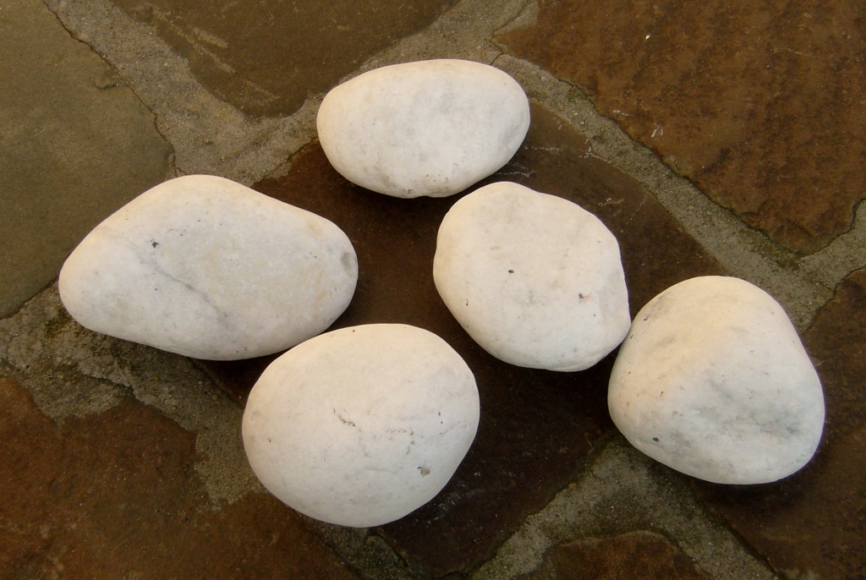
Lovendegem
Thema “ Jouw steen is
onmisbaar… “

Liederen nog te bepalen door muziekploegje
Openingslied Muziekploegje

Begroeting door de Priester

Welkomstwoord door de kinderen

L1 Wist jij dat jouw steen onmisbaar is
om mee te bouwen aan een nieuwe wereld van
vriendschap
vertrouwen
en liefde?

L2 Wist jij dat jouw steen onmisbaar is
om mee te werken aan het geluk van iedereen?
Dan zijn we een weerspiegeling van wie Jezus
voor ons wil zijn.

Vergevingsmoment
Inleiding door de Priester

Goede God, U vraagt ons dat wij ons steentje bijdragen, maar niet altijd lukt het ons omdat we vol zijn van onszelf. Daarom komen we wij tot U om te bidden om ontferming.

L1 Soms zijn we hard als steen.
We pesten elkaar en geven anderen geen kansen.
Geef Jij ons Jezus een hart dat niet langer hard is.

Lied Geef mij een hart, een nieuw en levend hart. Muziekploegje
Heer, neem dat stenen hart toch van me weg.
Geef mij een hart, geef mij een nieuw en levend hart.

L2 Soms zijn we ruw als steen.
We zetten onze stekels op en laten niemand in onze buurt komen.
Maak Jij ons Jezus glanzend en glad.

Lied Geef mij een hart… Muziekploegje

L3 Soms zijn we koppig als steen.
We liggen dwars over de weg en we vinden onszelf belangrijker
dan de andere naast ons.
Geef Jij ons Jezus een open hart.

Lied Geef mij een hart… Muziekploegje

Afsluitend gebed door de Priester

Goede God, leer ons geloven in het nieuwe dat U, dag in dag uit, gestalte wilt geven.
Geef ons bouwstenen om de putten en bronnen vol mogelijkheden die wij hebben dichtgegooid, weer te openen.
Wij vragen wij U voor vandaag en morgen en alle dagen.
Amen.

Openingsgebed

God, Vader in de hemel,
wij vragen U vandaag, meer dan ooit,
dat U ons de weg zou tonen,
dat U ons mensen geeft die zijn als stapstenen,
die ons tonen wat U wilt en hoe.
Zodat wij ons steentje kunnen bijdragen
aan Uw droom over ieder van ons.
Strooi steentjes op de weg zodat we niet verdwalen,
en we samen door het leven kunnen gaan.
Dat vragen wij U voor vandaag en alle dagen.
Amen.

Eerste lezing Marianne
Pastoor Daniël: nodigt de kinderen uit om allemaal naar voor te komen
en plaats te nemen voor het altaar om te luisteren naar een verhaal.

Er woonden twee boeren bij een rivier.
De ene op de rechter- en de ander op de linkeroever.
In het water zwommen eenden en zwanen die blij waren dat de zon ‘s morgens op-en ‘s avonds onderging. Die eenden en zwanen zaten ‘s morgens op de linkeroever en ‘s avonds op de rechteroever lekker in de zon. Maar de boeren waren jaloers op elkaar.
De ene zou liever op de rechter- en de andere op de linkeroever willen wonen.
Als ze ‘s morgens aan het ploegen waren, stond de ene te schelden omdat het veld van zijn buurman in de zon lag en zijn eigen veld in de schaduw. En als ze ‘s avonds hout hakten, stond de ander te schelden omdat de zon wel op het huis van zijn buurman, maar niet op zijn huis scheen.
Ook de boerenvrouwen waren heel ontevreden. De ene ‘s morgens en de andere ‘s avonds.
Op een morgen toen de boerenvrouwen de was aan het ophangen waren riep die van de rechteroever een lelijk woord naar de andere kant. En toen ze ‘s avonds de was weer van de lijn haalden, riep die van de linkeroever iets lelijks terug. Dat namen hun mannen niet.
Ze verzamelden grote stenen en probeerden elkaar daarmee te raken.
Maar de rivier was zo breed dat ze hun doel misten en in het water plonsden.
De enige tijd dat het rustig en vredig was, dat was midden op de dag.
De koeien, de paarden, de geiten en de schapen trokken zich in de schaduw terug en de boeren met hun vrouwen deden een dutje op de linker – en de ander op de rechteroever.
De kinderen van de boeren zaten zich aan de waterkant te vervelen. De een keek naar de linker- en de ander naar de rechteroever. Ik wou dat ik een eend was, dacht de een. Ik wou dat ik een zwaan was, dacht de ander.
Op een mooie dag toen de kinderen weer eens bij de rivier kwamen, was het water gezakt en er waren zoveel stenen tevoorschijn gekomen dat de kinderen van de ene op de andere konden springen. Ze waren allebei tegelijk middenin de rivier en keken een hele tijd naar elkaar.
Ze gingen op een grote steen zitten en keken naar de eenden en de zwanen.
Toen gingen ze elkaar verhaaltjes vertellen over de linker- en de rechteroever.
Ze vonden elkaar zo aardig dat ze elke middag van de ene steen op de andere sprongen en samen in het midden van de rivier gingen zitten.
De ouders van de kinderen kwamen pas een hele tijd later achter het geheim van hun kinderen.
En toen begonnen ze erover na te denken…
(Naar M. Bolliger)

Lied Muziekploegje

Evangelie uit Mt.7,21- 27

Evangelielied
Pastoor Daniël:De kinderen mogen nu samen zijn voor een creatief moment:
jullie krijgen een witte steen waar jij je talenten mag opschrijven en kleuren.

De vormelingen blijven zitten om te luisteren naar de homilie.
Homilie

Geloofsbelijdenis 9d blz.60 Muziekploegje

Voorbede

Inleiding door de Priester

God, wij vertrouwen dat U meebouwt aan onze droom. Daarom willen tot U bidden:

L1 Jouw steen is onmisbaar
waar wij op elkaar kunnen rekenen en steun ondervinden.
Laten wij zoals Jezus bouwen met stenen van liefde en vriendschap.
Laten wij zingend bidden.

Lied Opdat uw droom tot waarheid wordt.
Wij bidden U verhoor ons, Heer. Muziekploegje

L2 Jouw steen is onmisbaar
waar wij openstaan voor de grote en kleine verhalen van de ander.
Laten wij zoals Jezus mild zijn en niet veroordelend.
Laten wij zingend bidden.

Lied Opdat uw droom tot waarheid wordt… Muziekploegje

L3 Jouw steen is onmisbaar
waar wij meebouwen aan een warme wereld.
Laten wij zoals Jezus vertrouwen hebben in elkaar
om zo steen na steen mee te dromen aan een wereld
waar vrede en gerechtigheid wonen.
Laten wij zingend bidden.

Lied Opdat uw droom tot waarheid wordt… Muziekploegje

Nog aanvullende voorbede

Afsluitend gebed door de Priester

God, laat in ons leven hoopvolle tekenen van Uw blijde boodschap zichtbaar worden,
voor allen die naast ons in het leven staan en voor allen die meebouwen aan Uw Huis. Dat vragen wij U door Jezus onze Heer.
Amen.

MEDEDELINGEN

Tijdens de offergaven: Instrumentaal Muziekploegje

Gebed over de gaven

Goede God,
wij bieden U onze gaven aan
brood en wijn door mensenhanden gemaakt.
Door mensenhanden gebroken en gedeeld.
Het zijn tekens van onze liefde voor U en voor elkaar.
Zend God, Uw Geest over deze gaven,
opdat zij ook tekens worden
van Jezus' aanwezigheid onder ons.
Amen.

HET GROTE DANKGEBED: blz. 120 XIA Muziekploegje

Priester: nodigt alle kinderen naar voor uit om het Onze Vader te bidden

Onze Vader (samen bidden)

Vredewens Muziekploegje

Communie

Tijdens de Communie Instrumentaal Muziekploegje

Bezinningstekst na de Communie

Lectoren:

Je steen leggen bij het huis na elk stukje dat je gelezen hebt.
(Steen bijhouden na het creatief moment en nog één steen dat je gegeven wordt)

Na elk stukje wachten om te lezen tot de steen bij het huisje is gelegd. Dan pas starten met je tekst.

L1 Draag jij je steentje bij?
Het staat symbool voor onze inzet.
Dat wij elkaar tot steun zijn om samen ons doel te bereiken.

L2 Draag jij je steentje bij?
Het staat symbool voor ons samenzijn.
Dat wij elkaar niet loslaten als het moeilijk is
en voor hen die een schouderklopje nodig hebben.
L3 Draag jij je steentje bij?
Het staat symbool voor goedheid.
Dat wij een hart hebben voor elkaar
en voor ieder ander rondom ons.

L1 Draag jij je steentje bij?
Het staat symbool voor geduld.
Dat wij elkaar de ruimte geven om te groeien
en de tijd om te worden wie wij graag zouden willen zijn.

L2 Draag jij je steentje bij?
Het staat symbool voor vrede.
Dat wij naast elkaar kunnen leven
in een geest van warme vriendschap.

L3 Draag jij je steentje bij?
Het staat symbool voor vreugde.
Dat wij vreugde zouden vinden in alles wat we doen
en dat wij dit ook zouden uitstralen.

Communielied ZJ Muziekploegje

Slotgebed

Goede God,
steeds opnieuw schept Gij nieuwe kansen,
opent Gij nieuwe horizonten.
Leid ons en inspireer ons om Jezus voorbeeld te volgen.
Geef ons bouwstenen
om onze verantwoordelijkheid op te nemen,
om te bouwen aan een nieuwe wereld
met kansen en mogelijkheden voor iedereen.
Dat vragen wij U voor vandaag en morgen en alle dagen.
Amen.
Priester: na de viering mogen jullie je steen komen halen om hem
een plekje te geven in je kamer.

Zending en Zegen

Muziekploegje

Claire
- Muziekploegje: liederen
- Doormailen van de viering: lectoren - muziekploegje
- Julien: mail sturen voor de banken
- Aantal bakstenen

Marianne

- Witte stenen
- Huis in karton dat vooraan wordt geplaatst met een aantal bakstenen
- Creatief moment: doekjes

